Українці масово відмовляються від опалення газом
Уже понад 18 тисяч українських родин відмовилися від газу і, скориставшись Урядовою програмою з енергоефективності, встановили у своїх оселях котли, які працюють на альтернативних видах палива. Лише за останні три тижні придбано 2 444 «негазових» котли, що утричі більше, ніж за весь червень 2016 року. Про це, аналізуючи дані щотижневого моніторингу дії Урядової програми з енергоефективності, повідомляє Голова Держенергоефективності Сергій Савчук.
За його словами, показовою є статистика і за тиждень. Так, за останні сім днів українці придбали 1 357 "негазових" котлів на суму 24,4 млн. грн.
"Дана статистика – це яскраве вираження енергоефективності в дії. Своїм вибором – переходом на альтернативні види палива - українці підтримують державу в прагненні досягнути повної енергонезалежності до 2020 року. Держава у свою чергу допомагає населенню підготуватися до зими й зменшити плату за комунальні послуги – надає безповоротну фінансову допомогу на заміну старих котлів на більш енергоощадні. І попит на державну підтримку в проведенні енергоефективних заходів щомісяця зростає», - наголошує С.Савчук.
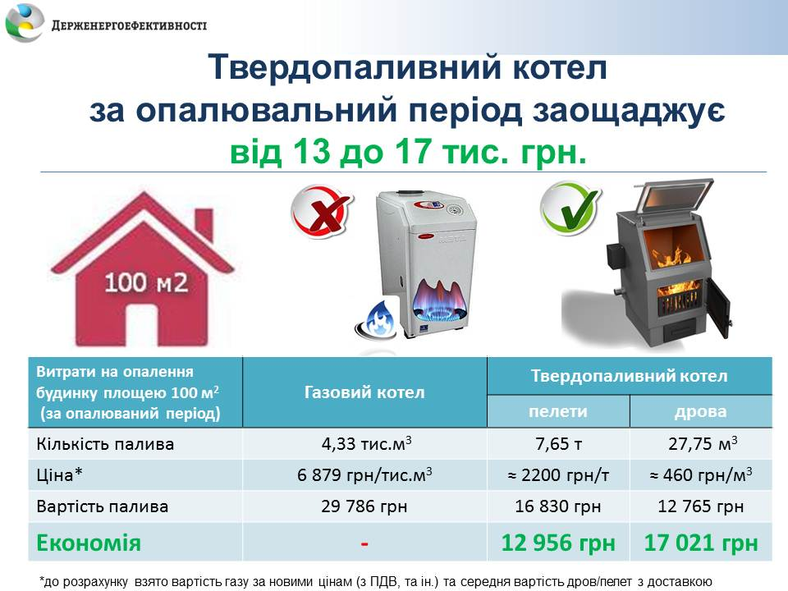
Голова Держенергоефективності каже, що котли на твердому паливі мають ряд переваг порівняно з газовими. Зокрема, це відсутність складних дозвільних процедур на встановлення, чого не скажеш про газові котли; доступність і низька вартість місцевого палива; а також те, що вибір палива залежить від самого споживача.
Крім того, сучасні модифіковані твердопаливні котли легкі в експлуатації та мають високий ККД – на рівні 90-95%.
Нагадаємо, що Уряд надає населенню безповоротну фінансову допомогу через Ощадбанк, Укргазбанк та Укрексімбанк на придбання котлів, що працюють на інших крім газу та електроенергії видах палива, а саме – 20% відшкодування суми залученого кредиту, а для субсидіантів – 70%. Така програма була запроваджена ще у жовтні 2014 року.
Управління комунікації та зв’язків з громадськістю

